
GUIA DE OPERAÇÃO, GESTÃO E SEGURANÇA
Orçamentos Simplificados
Manual completo do lojista
Passo a passo de todas as áreas, regras de negócio, cálculos, documentos, permissões, backups e rotinas recomendadas.
VERSÃO  6.16.0-rc | ATUALIZADO EM  14/08/2026
PLATAFORMA  Windows 10/11 - 64 bits | ARMAZENAMENTO  Banco local criptografado
PARA QUEM É ESTE MANUAL
Para donos de loja, gerentes, atendentes e técnicos que usam o aplicativo no dia a dia. As áreas administrativas são destacadas quando exigem permissão especial.

Como usar este manual
Leia primeiro o Guia rápido. Depois consulte o capítulo do módulo que estiver usando. As caixas amarelas indicam decisões operacionais; as vermelhas destacam riscos; as verdes confirmam boas práticas.

Guia rápido de 10 minutos
- Ative a licença no computador e conclua a criação da senha pessoal.
- Entre com a conta administrativa e revise os dados da empresa, logo, horários, textos e prefixos.
- Cadastre usuários, permissões e técnicos responsáveis.
- Crie um orçamento de teste, avance pelos status e gere os documentos.
- Confira Histórico, Clientes, Peças, Garantias e, se usado pela loja, Aparelhos.
- Crie um backup manual, confira o caminho de armazenamento e teste uma restauração em ambiente controlado.
- Treine a equipe para registrar cada mudança de status no momento em que acontece.
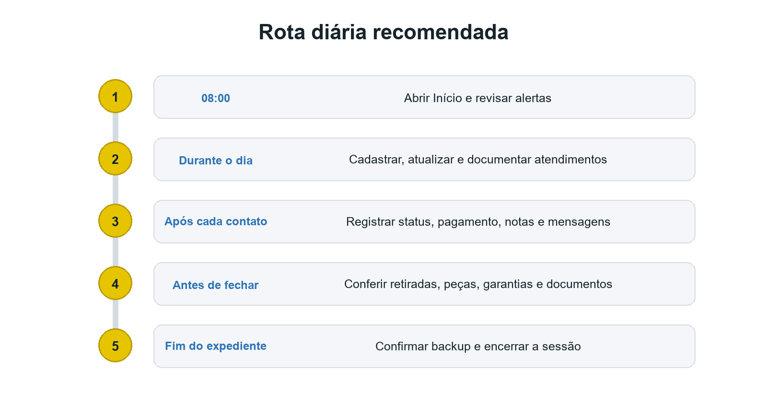
Figura 1 - Sequência operacional recomendada para o expediente.

Índice de consulta
Capítulos | Conteúdo
1-4 | Implantação, navegação, usuários e tela Início
5-10 | Orçamentos, aparelhos, serviços, status, histórico e clientes
11-16 | Peças, vendas, compras, garantias, painel técnico e documentos
17-22 | Empresa, notificações, backup, administração, licença e segurança
23-27 | Rotinas, cálculos, atalhos, problemas e checklist de implantação

1. O que o sistema controla
O Orçamentos Simplificados centraliza o atendimento desde o recebimento do equipamento até a retirada, sem depender de servidor externo. Também reúne clientes, peças procuradas, garantias, compra e venda de aparelhos, documentos, equipe, indicadores e backups.
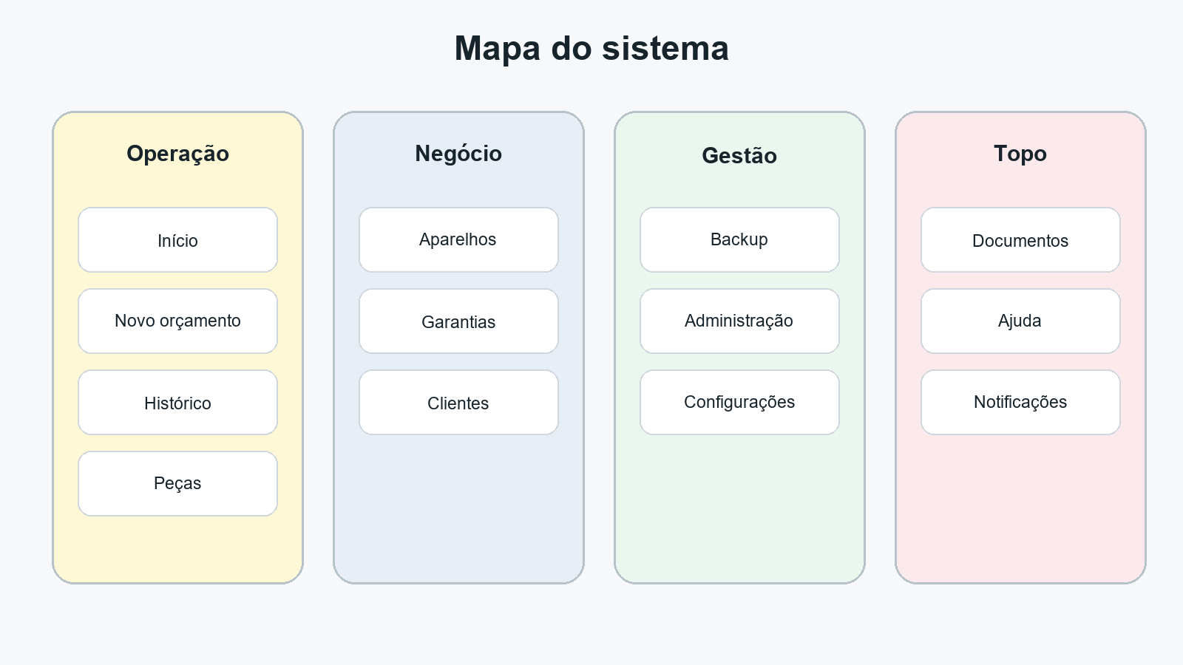
Figura 2 - Visão esquemática das áreas do aplicativo.

Onde cada função fica
Área | Uso principal
Início | Visão da operação, faturamento, tempos, alertas, previsão e rankings.
Novo orçamento | Cliente, equipamento, checklist, serviços, valores, prazo e técnico.
Histórico | Pesquisa, filtros, status, documentos, mensagens, retirada e aparelhos abandonados.
Peças | Procura de peças, prioridade, pesquisa periódica, aviso ao cliente e encerramento.
Aparelhos | Compra de usados, estoque disponível e venda com comprovantes.
Garantias | Abertura, análise, reincidência, decisão, conclusão e comprovante.
Clientes | Cadastro persistente, aparelhos, atendimentos, relacionamento, sorteios e campanhas.
Backup | Cópias, restauração, importação, transferência e limpeza segura.
Administração | Empresa, textos, usuários, técnicos, licença, logs, relatórios e erros.
Configurações | Tema, inicialização, painel técnico, notas de versão, ajuda e atalhos.
Topo | Documentos, Ajuda e Notificações.

2. Primeiro acesso e implantação

Ativação da licença
- Na tela de licença, gere a solicitação vinculada ao computador.
- Envie o arquivo de solicitação ao responsável pelo licenciamento.
- Receba o arquivo de licença e importe-o no mesmo computador.
- Confira nome do licenciado, CPF quando informado, plano, validade e observações.
- Faça o primeiro login e crie uma senha pessoal se a conta estiver com senha temporária.
LICENÇA NÃO É BACKUP
Renovar ou substituir a licença não restaura dados. O banco e os backups têm proteção própria. Em caso de troca de computador, planeje a transferência dos dados e a emissão de uma nova licença.

Configuração inicial da loja
- Abra Administração > Dados da empresa e informe identidade, documentos, contatos, endereço, site, horários e logo.
- Revise Administração > Templates e Administração > Documentos.
- Cadastre a conta principal da loja, operadores e técnicos.
- Defina permissões pelo princípio do menor acesso necessário.
- Escolha se o menu Aparelhos deve aparecer para a equipe.
- Revise lembretes e notificações do Windows.
- Crie um backup inicial e anote o local em que ele foi salvo.

3. Usuários, perfis e permissões
Perfil | Indicação | Características
Atendente | Balcão e atendimento | Orçamentos, clientes, histórico e rotinas liberadas.
Técnico | Bancada e avaliação | Acesso operacional e ao painel técnico quando autorizado.
Gerente | Coordenação da loja | Gestão operacional ampliada conforme permissões.
Administrador da loja | Dono da empresa | Equipe, empresa, relatórios, backups e configurações comerciais.
Administrador técnico | Suporte do sistema | Licença, diagnóstico, erros e controles protegidos.

Permissões adicionais
- Criar backups e acessar a Central de Backup.
- Restaurar ou importar backups, que é uma permissão mais sensível.
- Excluir registros autorizados.
- Usar funções de gestão operacional e venda de aparelhos.
- Acessar o painel técnico local.
- Consultar auditoria quando a política da loja permitir.
CONTA PROTEGIDA
A conta administrativa técnica criada na primeira instalação permanece invisível para usuários comuns e não deve ser compartilhada com a equipe da loja.

Senhas e perfil
- A senha possui mínimo de 4 caracteres; prefira uma senha maior e exclusiva.
- Senha temporária exige troca no primeiro acesso.
- O usuário pode alterar nome de exibição, foto e senha no cartão de perfil do menu lateral.
- Nomes são apresentados com a primeira letra maiúscula, sem alterar o identificador do login.
- Cada pessoa deve usar sua própria conta para que responsáveis e logs sejam confiáveis.

4. Tela Início: leitura e cálculos
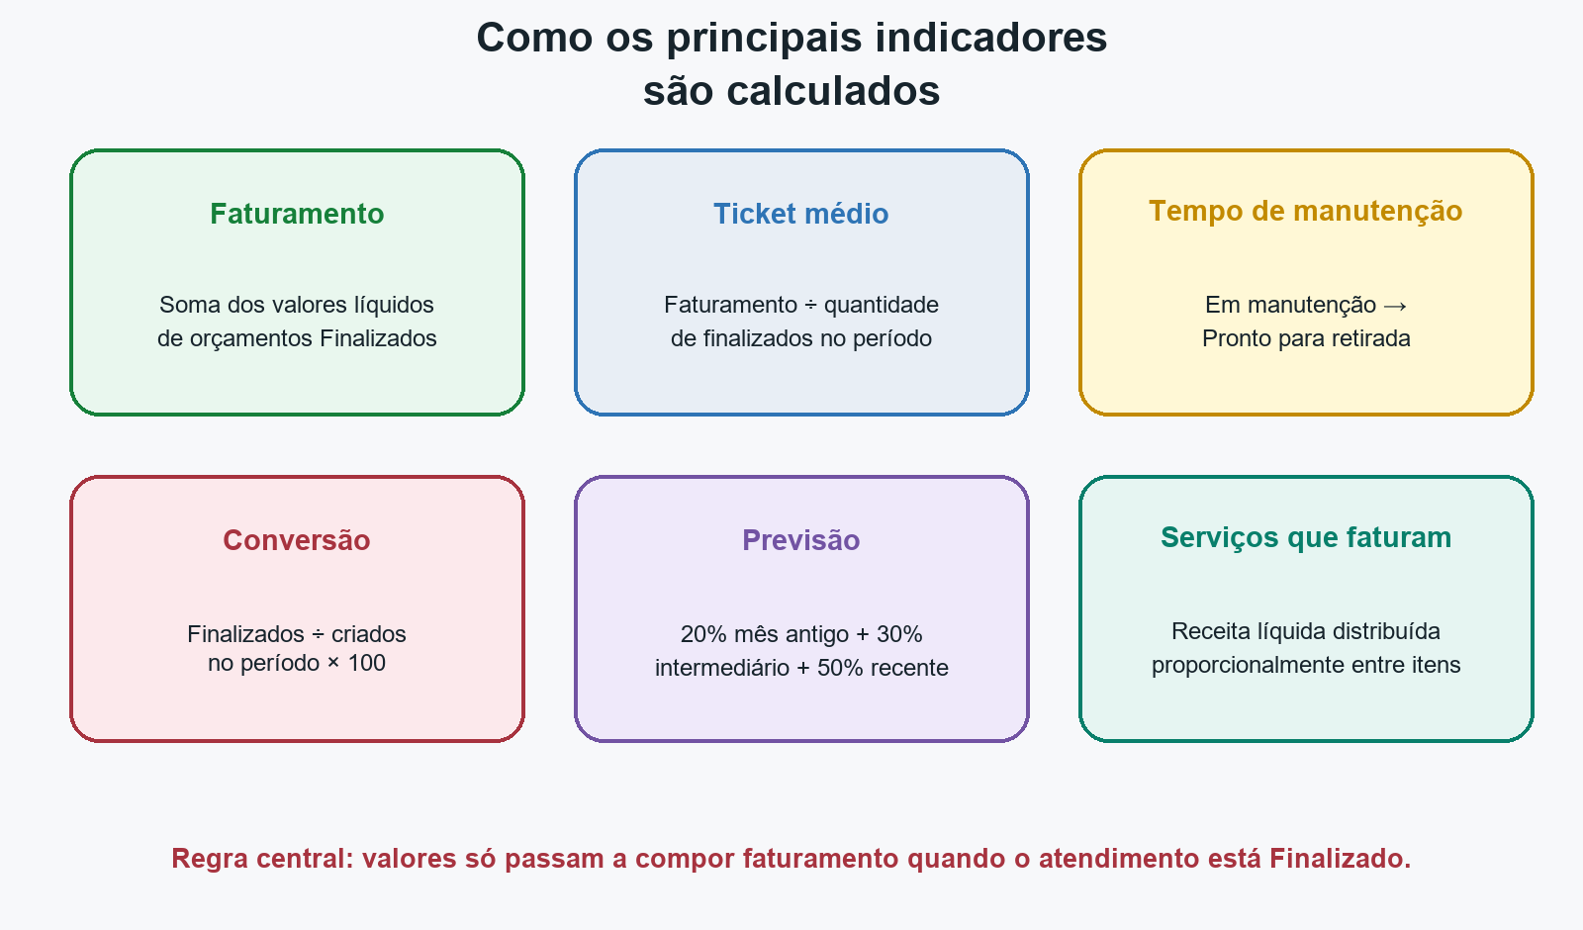
Figura 3 - Fórmulas centrais da gestão financeira e operacional.

Resumo financeiro
O seletor do Resumo financeiro controla somente os cartões de faturamento e ticket médio. O seletor próximo ao gráfico controla série histórica, funil, rankings, tempos e desempenho técnico.
Indicador | Regra exata
Faturamento | Soma do total líquido, já com desconto, apenas dos orçamentos Finalizados no período.
Ticket médio | Faturamento do período dividido pela quantidade de orçamentos Finalizados.
Em andamento | Ativos em Aguardando técnico, Aguardando aprovação, Em manutenção ou Pronto para retirada.
Pagamento pendente | Finalizados sem a marcação interna de pagamento concluído. Não altera o faturamento.
Estoque | Quantidade e valor anunciado dos aparelhos usados disponíveis para venda.
Garantias abertas | Casos que ainda não chegaram a um estado encerrado.

Tempo das manutenções
O relógio começa na entrada em Em manutenção e termina na passagem para Pronto para retirada. Quando a agenda da empresa está configurada, só contam as janelas em que a loja está aberta. Sem agenda válida, o sistema usa horas corridas. Orçamentos finalizados sem passar pela manutenção não entram na média, no mais rápido nem no mais demorado.
- Tempo médio: soma das durações válidas dividida pela quantidade de durações válidas.
- Mais rápida e mais demorada: menor e maior duração válidas do período.
- Dia com mais movimento: dia da semana com mais inícios de manutenção concluída.
- Dia com menos movimento registrado: menor contagem entre dias que possuem ao menos um registro.

Funil, serviços e previsão
- Funil: considera orçamentos criados no período do gráfico. Aprovados são os que têm aprovação ou alcançaram manutenção, pronto ou finalizado.
- Conversão: finalizados divididos pelos criados, multiplicado por 100.
- Perdidos: cancelados, rejeitados e expirados. Em andamento é o restante.
- Serviços que mais faturam: usa finalizados; desconto é rateado proporcionalmente entre os itens.
- Desempenho técnico: quantidade e receita de finalizados vinculados a cada técnico no período.
- Previsão: média ponderada dos três meses mais recentes, com pesos de 20%, 30% e 50%.
- Confiança da previsão: baixa abaixo de 10 registros, média de 10 a 29 e alta a partir de 30.
EXEMPLO DE TICKET MÉDIO
Se 5 atendimentos finalizados somarem R$ 1.250,00, o ticket médio será R$ 250,00. Um orçamento pago, mas ainda não finalizado, não entra nesse cálculo.

5. Criar um orçamento
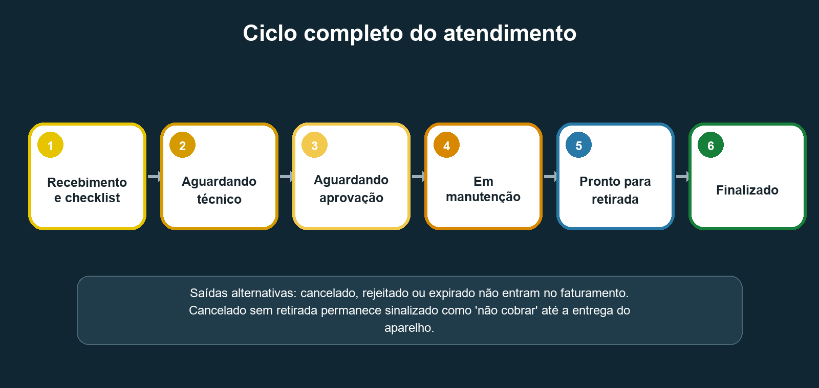
Figura 4 - Fluxo recomendado do orçamento até a entrega.

Passo a passo
- Abra Novo orçamento pelo menu, F2 ou Ctrl + N.
- Informe cliente e telefone. Se houver sugestão, selecione o cadastro correto.
- Informe tipo de equipamento, modelo e defeito relatado. Complete os identificadores disponíveis.
- Opcionalmente, faça o checklist e adicione fotos do recebimento.
- Registre a senha numérica ou o padrão de desbloqueio somente quando necessário para o serviço.
- Adicione uma linha por serviço ou peça e informe quantidade e valor unitário.
- Defina desconto, sinal, forma de pagamento, validade, prazo e técnico responsável.
- Revise a pré-visualização e salve. Use PDF + WhatsApp quando todos os valores estiverem prontos.

Cliente e contatos
- Campos com asterisco são obrigatórios para salvar ou gerar o documento correspondente.
- É possível manter telefone principal e contatos adicionais sem poluir o formulário principal.
- O número temporário (00) 0000-0000 é aceito e nunca une clientes diferentes.
- CPF e CNPJ são reconhecidos pelo tamanho. CNPJ habilita representante e CPF do representante.
- O CPF é mascarado para perfis inferiores; CNPJ pode permanecer visível conforme a regra da loja.

Rascunhos
Enquanto o orçamento é digitado, o sistema salva um rascunho por usuário. Ao sair com alterações, é possível guardar o rascunho, descartar ou continuar editando. Ao voltar, restaure somente se o conteúdo ainda for necessário; um orçamento salvo remove seu rascunho correspondente.

Atalhos no formulário
- Enter avança para o próximo campo obrigatório, atravessando as seções do formulário.
- Shift + Enter cria uma nova linha em campos de texto longo.
- A roda do mouse não altera valores em campos numéricos focados.
- F4 adiciona serviço e Ctrl + S salva quando a validação permite.

6. Equipamentos, checklist, fotos e acesso

Categorias configuráveis
A loja pode trabalhar com Celular, Tablet, Notebook, Desktop, Outro ou categorias próprias. Cada categoria possui lista de serviços e checklist específicos. Desativar uma categoria impede novos usos sem apagar registros anteriores.

Checklist
- Clique em Fazer checklist na seção do equipamento.
- Marque cada item como Funcionando, Com defeito ou Não testado.
- Quando houver defeito, inclua uma observação curta se necessário.
- Salve o checklist. Apenas defeitos aparecem nos documentos do atendimento.
Itens comuns incluem tela e touch, bateria, conector de carga, câmeras, alto-falantes, microfone, botões, Wi-Fi, Bluetooth, conector de fone, biometria, Face ID, teclado, touchpad, portas e outros definidos para a categoria.

Fotos no recebimento
- São opcionais e servem para registrar estado, riscos, trincas, lacres e acessórios.
- O limite é de 4 fotos por recebimento.
- Evite fotografar conversas, documentos pessoais ou conteúdo privado do cliente.
- As fotos ficam ligadas ao atendimento e não substituem a descrição escrita.

Senha do aparelho
- Modo numérico guarda o código informado para uso técnico autorizado.
- Modo padrão registra a sequência no desenho de 9 pontos e mostra início e fim.
- A informação aparece somente em áreas internas protegidas e na ficha do técnico, nunca no orçamento entregue ao cliente.
- Apague ou deixe de registrar a senha quando o serviço não exigir acesso ao sistema.

7. Serviços, valores e sugestões

Cálculo do orçamento
Elemento | Fórmula
Subtotal do item | Quantidade × valor unitário.
Subtotal bruto | Soma de todos os itens.
Total | Subtotal bruto - desconto.
Saldo | Total - sinal recebido.
Preço sugerido | Mediana de serviços semelhantes válidos no histórico; é apenas referência.

Aguardando técnico
Use essa opção quando o técnico ainda não informou um valor. O orçamento pode ser salvo para avaliação, mas PDF, impressão e envio comercial ficam protegidos até que todos os itens tenham preço válido. Ao completar os valores, o atendimento pode voltar para Aguardando aprovação.

Sugestão automática de serviços
O texto do defeito relatado é comparado a palavras-chave e expressões das categorias. Um relato pode sugerir vários serviços, por exemplo tela trincada e bateria inchada. A sugestão nunca substitui automaticamente a seleção manual e pode ser ignorada.
A SUGESTÃO NÃO É DIAGNÓSTICO
Ela acelera o cadastro, mas o técnico continua responsável por confirmar a causa, o serviço necessário e o valor.

8. Status, aprovação, cancelamento e retirada
Status | Quando usar | Efeito financeiro
Aguardando técnico | Falta avaliação ou preço. | Não fatura.
Aguardando aprovação | Cliente precisa decidir. | Não fatura.
Em manutenção | Serviço aprovado e iniciado. | Ainda não fatura.
Pronto para retirada | Serviço concluído e equipamento na loja. | Ainda não fatura.
Finalizado | Retirada registrada e atendimento encerrado. | Entra no faturamento.
Cancelado | Cliente desistiu ou não respondeu. | Não fatura.
Rejeitado | Orçamento recusado antes do serviço. | Não fatura.
Expirado | Validade terminou sem aprovação. | Não fatura.

Aprovação e ordem de serviço
A OS passa a registrar aprovação do cliente, horário da aprovação, início e conclusão da manutenção, técnico, serviços executados e informações adicionais. Quando o atendimento está em manutenção ou pronto para retirada, os botões de PDF, impressão e WhatsApp usam a OS em vez do orçamento comercial.

Cancelamento
- Escolha o motivo: não aprovação, falta de resposta, desistência ou outro.
- Informe se o aparelho já foi retirado.
- Se ainda estiver na loja, o card fica como Pronto para retirada, com Serviço cancelado e NÃO COBRAR.
- Ao registrar a retirada, o status definitivo passa para Cancelado e o comprovante informa que o valor antigo não é mais válido.

Retirada
- Informe se retirou o próprio cliente ou outra pessoa.
- Se for terceiro, registre o nome para o comprovante.
- Ao concluir, o comprovante de retirada é gerado para entrega ao cliente.
- O tempo de espera entre Pronto para retirada e a retirada é usado no histórico do cliente e em alertas de demora.

9. Histórico

Pesquisa e filtros
- Pesquisa por ORC, OS, cliente, telefone, IMEI, série, aparelho, serviço ou responsável.
- Filtros de status, tipo de equipamento, datas, arquivados e ordenação.
- Últimos atualizados ordena registros pela alteração mais recente sem mudar o dia de abertura.
- Ativos e encerrados permanecem separados para evitar mistura operacional.

Agrupamento e modo compacto
Cada orçamento permanece no dia em que foi aberto. Ao atualizar, ele sobe somente dentro daquele grupo. Grupos e cartões abertos ou fechados são persistentes; salvar um orçamento expande apenas o registro correspondente.

Ações do registro
Ação | Resultado
Visualizar | Abre detalhes, linha do tempo, fotos, checklist, senha protegida e notas internas.
PDF / OS | Abre ou gera o documento correto conforme o estágio.
Imprimir | Envia o documento aplicável para impressão.
WhatsApp + PDF | Abre a conversa com texto, valor e instrução para anexar o arquivo.
Enviar texto | Prepara uma mensagem sem depender de leitor de PDF.
Etiqueta | Abre a etiqueta térmica 50 × 30 mm para impressão nas fases permitidas.
Lembretes | Oferece mensagens adequadas ao status atual.
Editar | Atualiza o mesmo atendimento e o mesmo aparelho, sem duplicar.
Alternativa | Cria outra opção para o mesmo cliente e equipamento.
Arquivar | Retira da lista principal sem apagar dados.
Excluir | Apaga mediante permissão e confirmação; use somente quando necessário.

Nota interna e linha do tempo
A nota interna serve para lembrar detalhes e não aparece em documentos. A linha do tempo mostra mudanças reais de status e ações importantes, sem repetir eventos de salvamento de arquivo.
TELEFONE CLICÁVEL
Clicar no número abre o contato sem mensagem pronta. Verifique o destinatário antes de enviar qualquer conteúdo.

10. Clientes e relacionamento

O que o cadastro reúne
- Dados pessoais ou empresariais, contato, endereço e observações.
- Aparelhos únicos, sem duplicar o mesmo equipamento em dois orçamentos do mesmo cliente.
- Atendimentos ativos, concluídos e valores finalizados.
- Tempo que o cliente costuma levar para retirar equipamentos.
- Linha do tempo, campanhas, consentimento de ofertas e notas de relacionamento.

Filtros e inteligência do cliente
Filtro | Como funciona
Novos no mês | Data do cadastro dentro do mês atual.
Atendidos no mês | Possui orçamento movimentado no mês atual.
Maior faturamento | Ordena pelo total finalizado no mês.
Mais atendimentos | Ordena pela quantidade do mês.
Em atendimento | Possui ao menos um orçamento ativo.
Sem atividade há 90 dias | Última atividade anterior ao limite de 90 dias.
Recorrente | Pelo menos 2 atendimentos finalizados.
Fiel | Pelo menos 4 finalizados ou R$ 1.500,00 acumulados.
VIP | Pelo menos 8 finalizados ou R$ 3.000,00 acumulados.
Possíveis duplicados | Compara documento, telefone, e-mail e nome semelhante; não une automaticamente.

Privacidade do CPF
PDFs e perfis operacionais mascaram os dígitos centrais do CPF. Somente administrador da loja ou superior pode consultar o número completo. Endereço, CEP e WhatsApp não são ocultados por essa regra; ainda assim, devem ser usados somente para o atendimento.

Sorteio e campanhas
- O sorteio respeita pesquisa, categoria e filtro selecionados.
- Participam apenas clientes ativos com pelo menos um atendimento Finalizado.
- Campanhas usam segmentos e apenas clientes que autorizaram ofertas.
- O sistema abre as conversas para envio manual; não dispara mensagens em massa automaticamente.

11. Peças
- Informe cliente, telefone, peça desejada e modelo compatível.
- Marque prioridade Normal ou Urgência e registre fornecedor/preço estimado se conhecidos.
- Enquanto estiver Procurando, use Pesquisei hoje para registrar a busca e programar mais 7 dias.
- Ao localizar, use Encontrada / avisar para guardar a data e abrir o WhatsApp.
- Finalize como Vendida ou Cliente desistiu. O tempo total permanece no histórico de finalizados.
PRIORIDADE
Urgências aparecem antes no painel técnico e nas listas de atenção. A prioridade não envia mensagens automaticamente.

12. Venda de aparelhos

Cadastro da venda
- Informe comprador, CPF ou CNPJ, telefone e endereço.
- Identifique aparelho, estado, cor, armazenamento, IMEIs, série e acessórios.
- Registre data, valor, forma de pagamento, nota fiscal e condições.
- Se a forma for cartão de crédito, informe o número de parcelas.
- Revise declaração, garantia e assinaturas.
- Use Salvar e imprimir como ação principal quando o documento será entregue em papel.
Ao vender um aparelho originado da compra de usado, selecione o item do estoque. Marca, modelo, IMEI e série são preenchidos automaticamente e o vínculo impede venda duplicada.
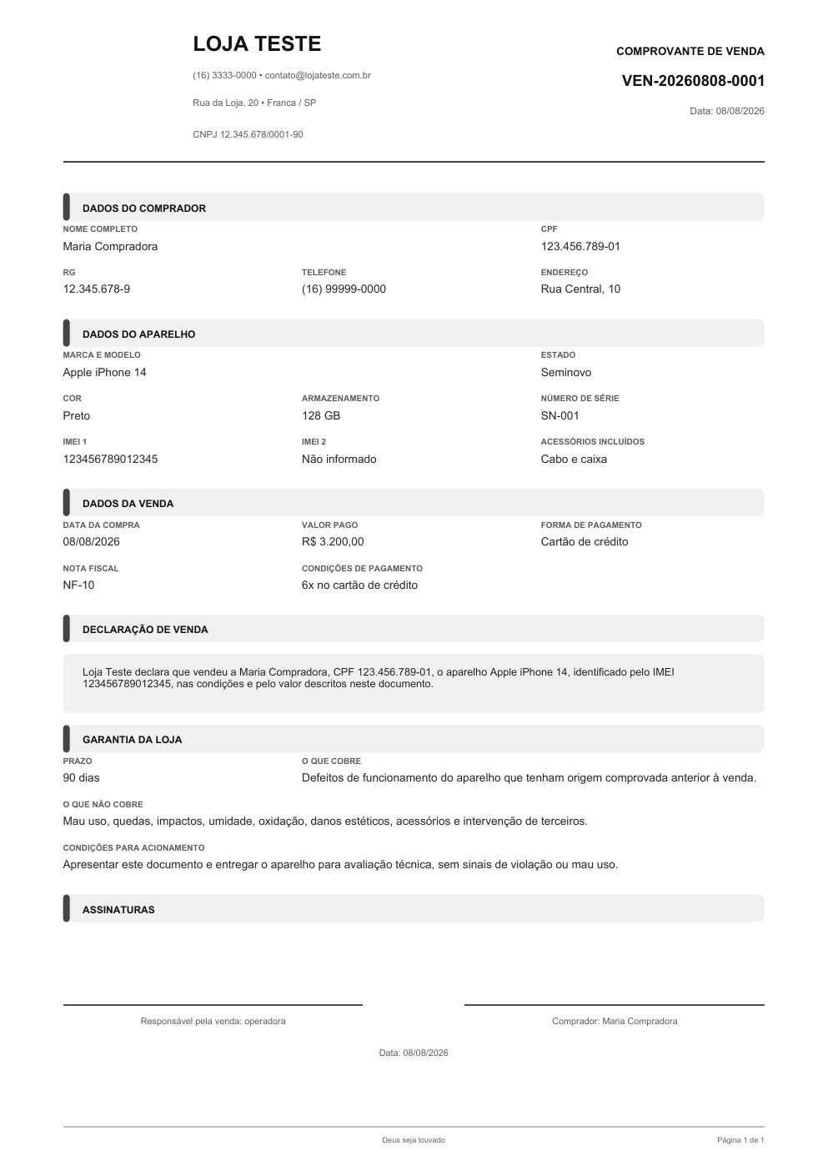
Figura 5 - Exemplo do comprovante de venda em formato econômico para impressão.

13. Compra de aparelhos usados e estoque

Proteções antes da compra
- Conferência da identidade do vendedor e do CPF/CNPJ.
- Registro de IMEI, série, estado, acessórios e avaliação visual.
- Confirmação de propriedade declarada e remoção de contas.
- Autorização para limpeza de dados quando aplicável.
- Reutilização segura de vendedor já cadastrado para evitar digitação repetida.

Status da compra
Status | Efeito
Em análise | Aparelho ainda está em conferência.
Comprado | Aquisição concluída, ainda sem anúncio.
Disponível para venda | Vai para o estoque dentro da área de vendas.
Retirada de peças | Não pode ser oferecido como aparelho de venda.
Vendido | Vínculo com a venda concluída; seleção de status fica bloqueada para preservar rastreabilidade.
Cancelado | Negociação encerrada sem compra válida.

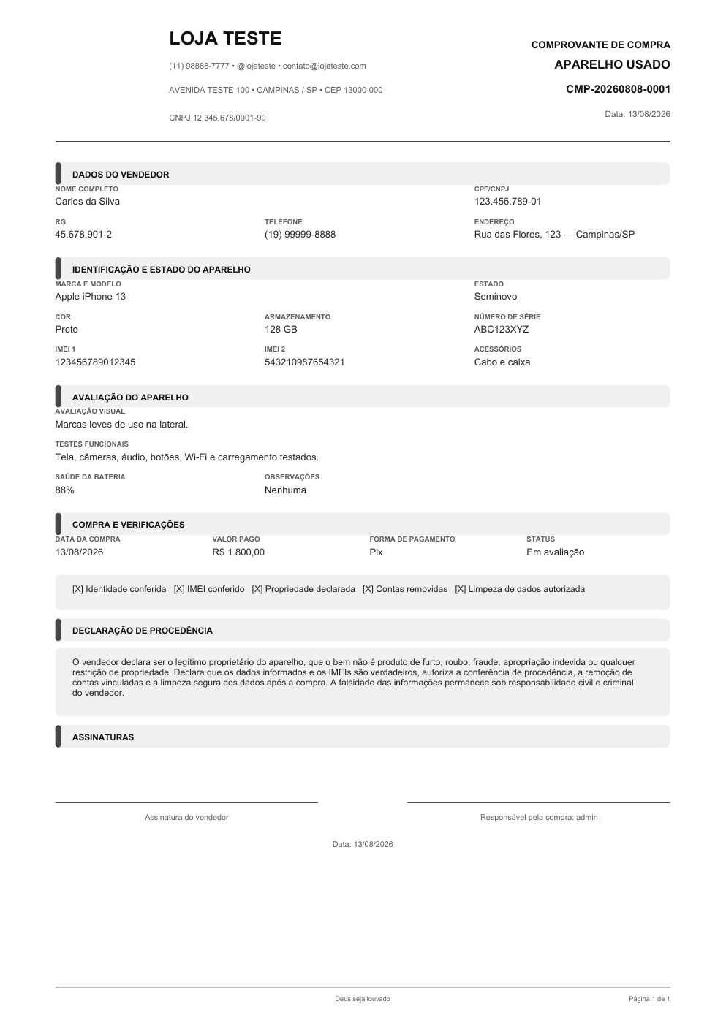
Figura 6 - Exemplo do comprovante de compra de usado em uma página A4.

14. Garantias
- Abra a garantia a partir de um atendimento Finalizado elegível.
- Registre o problema relatado e, se aplicável, vincule como reincidência.
- Use Visualizar para consultar sem editar; use Editar para alterar o formulário.
- Registre avaliação, decisão, serviços realizados, peças trocadas e responsável.
- Conclua e gere o comprovante quando a garantia for atendida.

Prazo e reincidência
- Aberturas acima de 90 dias da entrega original são recusadas pelo banco, mesmo se a interface for contornada.
- A reincidência deve pertencer ao mesmo atendimento original e não pode apontar para si mesma.
- Garantias sem atualização entram nas notificações e painéis de atenção.
- Garantias concluídas podem ser excluídas somente por usuário autorizado e após confirmação.
- Para remoção de vírus, o texto padrão informa garantia operacional de 3 dias, sem afastar direitos legais aplicáveis.
ATENÇÃO JURÍDICA
Os prazos internos não substituem direitos previstos em lei, especialmente em situações de vício oculto. Ajuste os textos da loja com orientação profissional.

15. Painel técnico local
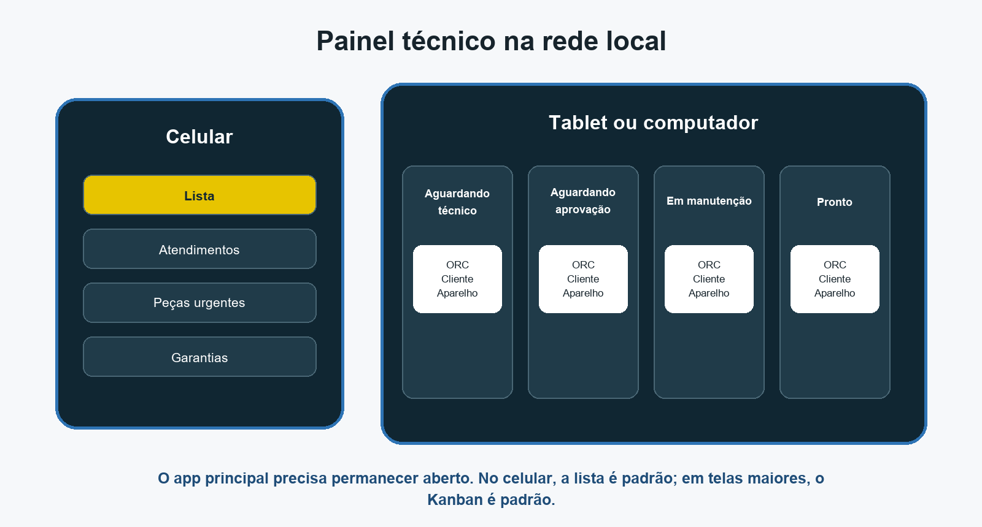
Figura 7 - Comportamento responsivo do painel técnico.
- No aplicativo principal, abra Configurações > Painel técnico e ative o serviço.
- Copie ou envie pelo WhatsApp o endereço detectado.
- No celular, tablet ou computador conectado à mesma rede, abra o endereço.
- Entre com uma conta que tenha permissão de painel técnico.
- Atualize diagnóstico, observações, prazo e andamento. A retirada continua no computador principal.
- Celular abre em modo Lista; tablet e computador abrem em Kanban.
- O painel reúne Atendimentos, Peças e Garantias e prioriza urgências.
- O QR Code da ficha do técnico pode abrir diretamente o atendimento no painel.
- Edições concorrentes são verificadas para não sobrescrever uma alteração mais recente.
- Ao fechar o aplicativo principal, o painel deixa de responder.
SOMENTE REDE LOCAL
Não exponha a porta do painel diretamente à internet. Para acesso externo futuro, seria necessário um projeto específico de autenticação, criptografia e hospedagem.

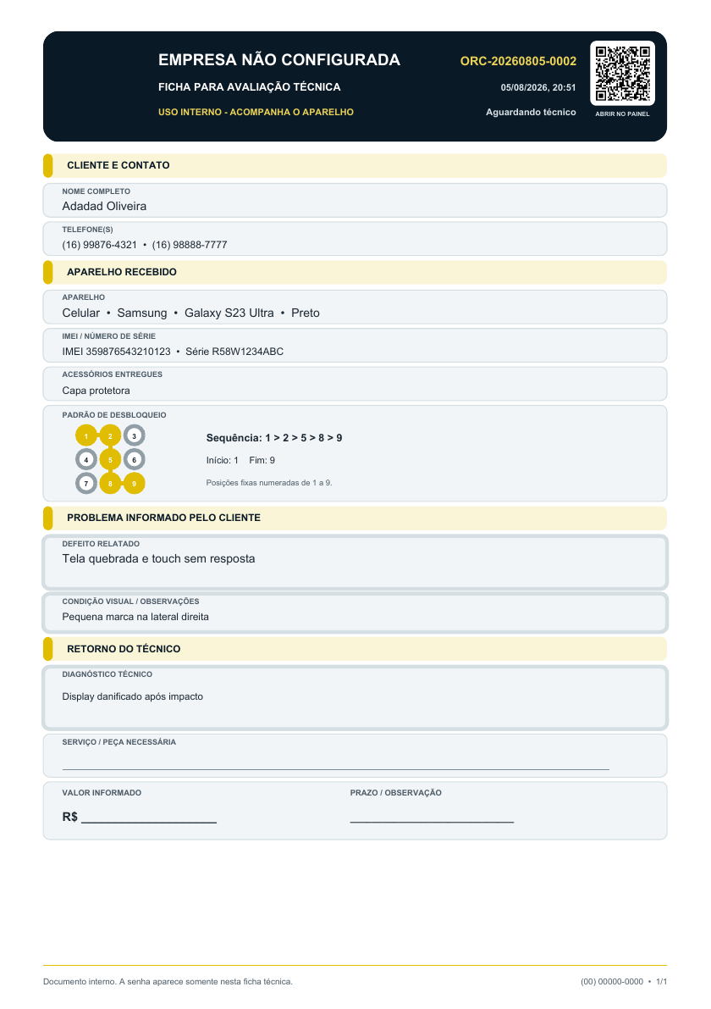
Figura 8 - Ficha técnica compacta com QR Code para o atendimento.

16. Documentos, PDFs e etiquetas

Central de Documentos
O botão Documentos no topo abre a central e executa uma reindexação. Arquivos novos entram; referências sem arquivo saem; versões antigas substituídas deixam de aparecer. A central preserva a versão mais recente de cada referência.
Documento | Quando usar
Orçamento | Apresentar itens, valores, prazo e condições antes da aprovação.
Ordem de serviço | Registrar aprovação, execução, técnico, datas e serviços realizados.
Ficha do técnico | Acompanhar o equipamento na bancada; formato compacto com QR Code.
Comprovante de retirada | Documentar a entrega, quem retirou e eventual cancelamento.
Garantia | Comprovar conclusão e peças/serviços de uma garantia.
Compra de usado | Registrar procedência, vendedor, verificações e pagamento.
Venda de aparelho | Comprovar comprador, aparelho, IMEI, pagamento, declaração e garantia.
Etiqueta 50 × 30 mm | Identificação rápida do equipamento durante o fluxo técnico.

Regras de emissão
- A logo e os dados da empresa são aplicados conforme a configuração atual.
- Campos vazios do equipamento podem ser ocultados sem quebrar a reserva e o alinhamento do layout.
- Horários de atendimento são resumidos automaticamente nos documentos.
- O CPF é mascarado nos documentos para reduzir exposição de dados pessoais.
- O rodapé usa a logo da loja quando disponível e pode incluir texto personalizado.
- Ações de WhatsApp continuam exigindo que o usuário anexe/confirme o arquivo correto.

17. Dados da empresa, textos e numeração

Dados editáveis
- Nome curto, nome comercial, razão social, CNPJ, telefone, e-mail, site e Instagram.
- Endereço, cidade, estado, CEP, subtítulo, suporte, logo e cor principal.
- Horários independentes por dia da semana, com dias fechados desmarcados.
- Texto personalizado no rodapé dos documentos.
- Prefixos de orçamento, garantia, venda e compra.
- Validade padrão dos orçamentos e textos legais/documentais.

Horários
Marque somente os dias em que a loja abre e informe início/fim. Dias iguais são agrupados em resumos como Seg-Sex: 09h-18h; Sáb: 09h-13h. Esses horários também alimentam o cálculo de duração das manutenções.

Prefixos e sequência
Tipo | Padrão | Exemplo
Orçamento | ORC | ORC-20260814-0042
Garantia | GAR | GAR-20260814-0010
Venda | VEN | VEN-20260814-0008
Compra | CMP | CMP-20260814-0005

A sequência é sempre crescente. A data do nome do documento identifica a emissão, mas não reinicia o contador. Registros antigos não são renomeados quando o prefixo muda.

Templates de WhatsApp
Mensagens de orçamento, aprovação, vencimento, pronto, retirada, cancelamento, técnico, peças, garantia e lembretes podem ser editadas. Variáveis como {{cliente}}, {{aparelho}}, {{orcamento}}, {{total}}, {{tecnico}}, {{loja}}, {{horario_loja}} e {{site_loja}} são substituídas no uso.
TERMOS DE APROVAÇÃO
A mensagem padrão informa que, ao aprovar o orçamento, o cliente concorda com os termos do documento. Preserve quebras de linha para facilitar a leitura no WhatsApp.

18. Notificações, lembretes e exceções
- O app verifica lembretes ao iniciar e periodicamente durante o uso.
- Cada orçamento gera no máximo um alerta equivalente por dia.
- Lembretes configuráveis cobrem aguardando técnico/aprovação, manutenção e retirada.
- Peças em urgência ou com nova pesquisa vencida entram na atenção.
- Garantias sem atualização e aparelhos abandonados também podem gerar avisos.
- O painel de exceções destaca aprovação parada por 7 dias, pagamento pendente em pronto para retirada, duplicidade provável e peças urgentes.
Os alertas não alteram status nem enviam mensagens sozinhos. Eles servem para levar o usuário ao registro correto.

19. Aparelhos abandonados
A área aparece no fim do Histórico para equipamentos prontos aguardando retirada há 30 dias ou mais. Ela mostra cliente, telefone, aparelho, orçamento, valor histórico, dias de espera e contatos registrados.
- Revise o atendimento e confirme que o aparelho permanece na loja.
- Registre cada ligação, mensagem e prazo combinado.
- Use a notificação formal editável para avisar o cliente.
- Antes de qualquer medida sobre guarda, posse ou custos, valide o procedimento com orientação jurídica local.

20. Backup, restauração e exportações
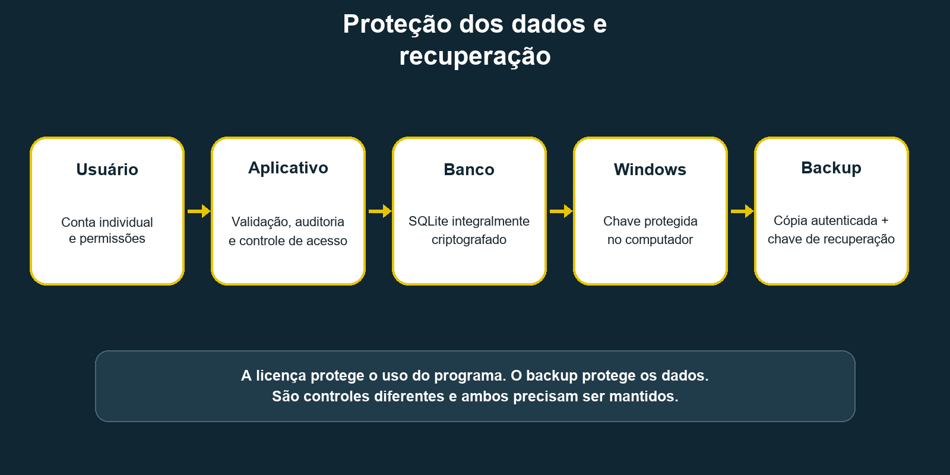
Figura 9 - Camadas de proteção e recuperação dos dados.

Backup
- Backups automáticos e manuais aparecem em Backups disponíveis.
- O caminho atual é exibido e pode ser alterado por usuário autorizado.
- A restauração cria uma cópia de segurança antes de substituir o banco e reinicia o aplicativo.
- O histórico registra criação e restauração concluídas.
- Limpar backups antigos preserva cópias importantes conforme as regras de retenção.
- O diálogo ao sair permite criar backup antes de encerrar.

Exportações
- Exportação contábil por período em formatos de dados e PDF.
- Exportação operacional de usuários, clientes, equipamentos, manutenções, peças, garantias, compras e vendas, sem senhas.
- Transferência/importação com prévia e validação de conflitos.
- Integridade SHA-256 calculada para confirmar que o arquivo não mudou.
REGRA DE OURO
Um backup só é confiável depois que uma restauração foi testada. Mantenha pelo menos uma cópia fora do computador e guarde a chave de recuperação separadamente.

21. Administração
Seção | O que controla
Visão geral | Registros, usuários comerciais, tamanho do banco, status e saúde.
Lembretes | Prazos, notificações do Windows e itens que precisam de atenção.
Templates | Mensagens prontas e variáveis.
Documentos | Textos legais, prefixos, validade e termos dos PDFs.
Dados da empresa | Marca, contatos, endereço, horários, logo e cor.
Usuários | Cadastro, senha, perfil, permissões, desativação e exclusão protegida.
Técnicos | Nome, WhatsApp, atividade e aviso de cancelamento em manutenção.
Licença | Plano, titular, CPF, validade, observações e cancelamento local para testes.
Logs | Ações importantes traduzidas, responsáveis, filtros, exportação e limpeza.
Relatórios | Exportação contábil, técnica e operacional.
Erros | Ocorrências sanitizadas e diagnóstico para suporte; apenas administrador técnico.
Registros | Consulta por números, cliente, equipamento, responsável e acesso ao Histórico.

Cadastro de técnicos
- Nome e WhatsApp identificam o responsável nos atendimentos e documentos.
- O aviso de cancelamento só deve ser enviado quando o atendimento atribuído for cancelado durante Em manutenção.
- Desativar técnico não altera documentos e registros antigos.
- Relatórios de desempenho usam apenas atendimentos finalizados e vinculados corretamente.

Logs e erros
Logs administrativos guardam ações relevantes em linguagem legível, com responsável real. Entrada e saída comuns não poluem o histórico. Erros técnicos são sanitizados para evitar CPF, telefone, endereço, IMEI, senha e conteúdo pessoal; use o código do relatório ao falar com o suporte.

22. Configurações e atalhos

Configurações
- Alternar tema claro/noturno.
- Ativar Iniciar com o Windows.
- Executar tutoriais, abrir Ajuda e chamar suporte.
- Consultar notas da versão e escolher canal estável ou beta.
- Ativar o painel técnico e copiar o endereço da rede local.
- Usar modo demonstração somente com a conta administrativa técnica.

Atalhos
Atalho | Ação
F1 | Abrir Ajuda.
F2 / Ctrl + N | Novo orçamento.
F3 / Ctrl + S | Salvar a etapa atual quando permitido.
F4 | Adicionar serviço.
F6 | Abrir Histórico.
Ctrl + K | Pesquisa rápida.
Alt + 1 a 5 | Navegar entre áreas principais.
Enter | Próximo obrigatório ou confirmação segura.
Espaço | Avançar tutorial/continuação fora de campos de digitação.
Esc | Fechar diálogo compatível.

23. Licença e atualizações

Licença offline
- É vinculada à instalação/computador e validada localmente.
- O arquivo é assinado e protegido contra edição manual.
- O mesmo arquivo não deve ativar computadores diferentes simultaneamente.
- Cancelar a licença pela conta técnica invalida aquela ativação e exige uma nova licença.
- Licenças de teste podem ter 1 dia ou 1 semana; comerciais usam a validade emitida.
- O aviso de expiração aparece somente nos 7 dias finais.
- Quando expira, os dados permanecem preservados; as funções comerciais aguardam renovação.

Atualizações
- O app consulta os lançamentos publicados no repositório de atualizações.
- Leia as notas e confira se a versão pertence ao canal escolhido.
- Baixe e execute o instalador.
- Após o primeiro login, leia as notas apresentadas automaticamente.
- Quando a atualização é confirmada, instaladores temporários antigos são limpos com segurança.
O arquivo SHA256SUMS.txt permite conferir o instalador. No PowerShell, Get-FileHash calcula o SHA-256; os 64 caracteres devem ser iguais aos publicados.

24. Segurança e privacidade
- Banco local integralmente criptografado.
- Chave protegida pelo Windows e vinculada ao ambiente do usuário/computador.
- Backups autenticados e chave de recuperação separada.
- Permissões aplicadas também no banco, não apenas escondidas na interface.
- CPF mascarado para operadores e em PDFs.
- Logs e diagnósticos evitam dados pessoais e credenciais.
- Arquivos temporários e instaladores antigos são limpos sem remover documentos e backups.
- Mapas de código e ferramentas de desenvolvimento não fazem parte do instalador final.
RESPONSABILIDADE DA LOJA
Criptografia reduz o risco de cópia e leitura indevida, mas não substitui senhas fortes, contas individuais, controle físico do computador e backups externos.

25. Rotinas recomendadas ao lojista

Todos os dias
- Revisar Precisam de atenção agora e notificações.
- Atualizar status imediatamente após aprovação, início, conclusão e retirada.
- Conferir pagamentos pendentes e aparelhos cancelados marcados como NÃO COBRAR.
- Registrar contatos de peças, garantias e aparelhos aguardando retirada.
- Conferir documentos gerados e encerrar a sessão ao sair.

Toda semana
- Pesquisar novamente as peças vencidas.
- Revisar garantias abertas e atendimentos parados.
- Conferir se os backups estão sendo criados no local correto.
- Verificar possíveis clientes duplicados sem unir automaticamente.
- Revisar contas de funcionários que mudaram de função ou saíram da empresa.

Todo mês
- Conferir faturamento, ticket, serviços mais rentáveis e desempenho técnico.
- Comparar com o período anterior e observar volume, não apenas receita.
- Exportar relatório contábil e arquivar em local protegido.
- Testar ao menos uma restauração de backup em ambiente controlado.
- Revisar textos, horários, garantia, validade, contatos e dados da empresa.

26. Fórmulas e exemplos
Cálculo | Fórmula | Exemplo
Total do orçamento | Σ(qtd × unitário) - desconto | R$ 500 - R$ 50 = R$ 450
Saldo | total - sinal | R$ 450 - R$ 100 = R$ 350
Ticket médio | receita finalizada ÷ finalizados | R$ 1.250 ÷ 5 = R$ 250
Conversão | finalizados ÷ criados × 100 | 8 ÷ 10 × 100 = 80%
Aprovação | aprovados ÷ criados × 100 | 9 ÷ 10 × 100 = 90%
Previsão | M1×0,2 + M2×0,3 + M3×0,5 | 10×0,2 + 12×0,3 + 14×0,5 = 13
Tendência | (M3 - média M1/M2) ÷ média × 100 | 14 vs média 11 = +27%
Tempo útil | interseção entre manutenção e horários abertos | Seg 16h até Ter 10h com 9-18 = 3h

Rateio de desconto entre serviços
Se tela custa R$ 400 e bateria R$ 100, o bruto é R$ 500. Com R$ 50 de desconto, o líquido é R$ 450. O ranking atribui 80% do líquido à tela (R$ 360) e 20% à bateria (R$ 90), preservando o total sem contar o desconto duas vezes.

27. Solução de problemas
Situação | O que verificar
Dados não aparecem | Troque de área, reabra o módulo e use Diagnóstico. Não reinstale sem backup.
Usuário desapareceu | Confirme banco/pasta de dados usados e consulte diagnóstico; atualização não deve limpar conta comum.
PDF sem logo | Recadastre PNG/JPG/WebP válido e gere uma nova versão.
Documento antigo na central | Abra Documentos para reindexar; confirme se o arquivo ainda existe na pasta.
WhatsApp não abre | Valide telefone, DDD/DDI e evite o número temporário 00.
Painel técnico não conecta | Mesmo Wi-Fi, app principal aberto, permissão, firewall privado e endereço atual.
Banco não abre | Não apague arquivos. Use diagnóstico, backup e chave de recuperação; envie apenas o código do erro.
Atualização falhou | Compare SHA-256, feche instâncias antigas e execute o instalador novamente.
Iniciar com Windows falhou | Desative, salve, ative novamente e confira permissão de inicialização do Windows.
Erro ao restaurar | Confirme arquivo, chave e espaço livre. Mantenha a cópia criada antes da restauração.

O que enviar ao suporte
- Versão exibida no aplicativo.
- Tela e ação que causaram o problema.
- Código do relatório de erro ou diagnóstico.
- Captura sem CPF, telefone, IMEI, endereço ou senha do cliente.
- Nunca envie senha, banco completo ou chave de recuperação por canal público.

Checklist final de implantação
- Licença ativada e titular conferido.
- Conta técnica protegida e conta principal da loja configurada.
- Usuários, perfis, permissões e técnicos testados após reiniciar o app.
- Dados, logo, horários, site, telefone e endereço da empresa revisados.
- Templates de mensagens e documentos aprovados.
- Prefixos e validade definidos.
- Orçamento completo testado com checklist, fotos, técnico, status, OS e retirada.
- Garantia, peças, compra, estoque e venda testados se usados pela loja.
- Painel técnico testado em celular e computador na rede local.
- Backup criado, copiado para local seguro e restauração testada.
- Equipe treinada para reconhecer cancelamento sem cobrança e proteger dados pessoais.
ENCERRAMENTO
O sistema produz informações confiáveis quando a equipe registra os eventos no momento em que acontecem. Status atrasados, contas compartilhadas e backups não testados reduzem a qualidade dos indicadores e da rastreabilidade.

Fim do manual - versão documental 6.16.0-rc - 14/08/2026.

